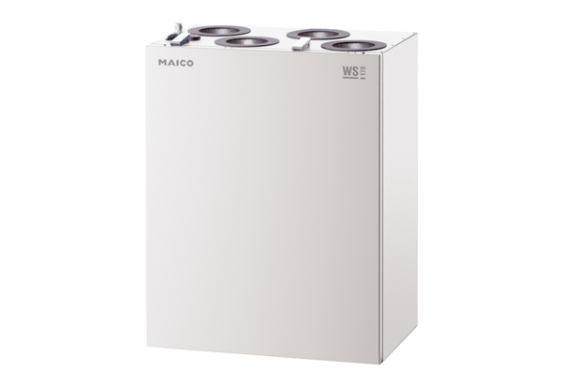Центральные приточно-вытяжные установки WS 170 KRКомплект поставки: 1 штукАссортимент: К
Номер артикула: 0095.0280Изготовитель: MAICO

